String da biz **new String(“something”);** deb **new** kalit so’zini ishlatsak, u holda har doim yangi object yaratiladi. Pastdagi misolda ham **3** ta contenti(**“hello”**) bir xil bo’lgan yangi objectlar yaratilyapti, lekin bu objectlarni addressi(**reference**) har xil bo’lgani uchun, **==** tenglikda doim **false** chiqadi:

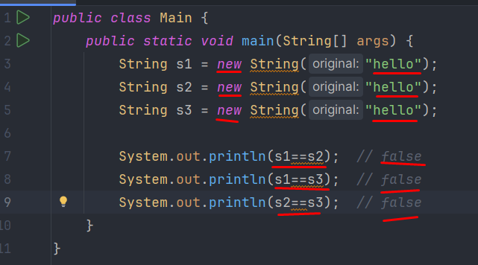

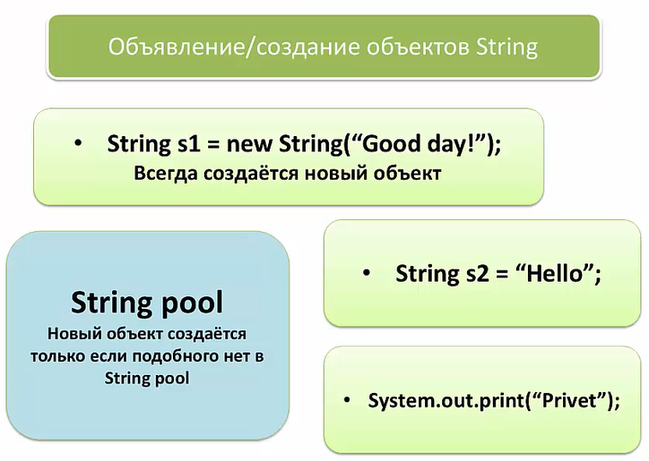

Pastdagi misolda bizda 5 ta yangi object yaratildi va shu yangi yaratilgan objectlarni tagiga chizib qo’ydik. 3-qatorda yangi object yaratildi, yana 4-qatorda yaratildi, 5-qatorda esa yaratilmadi, chunki 4-qatorda yaratilgan object bilan ikkalasi bitta string poolga murojaat qiladi, yana 6-qatorda yaratildi yangi object, 7-qatorda esa “privet” yangi object hisoblanadi, chunki “Privet” bilan farq qiladi. Ikkalasi alohida-alohida joyda joylashadi String poolda, va yana 8-qatorda yangi object yaratildi:

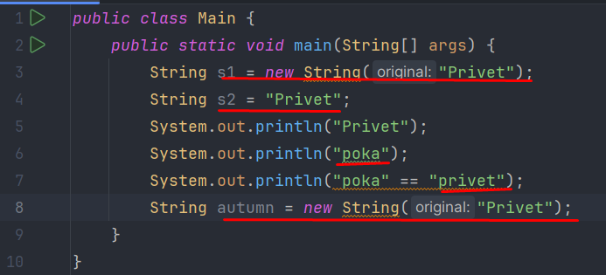

Demak, **new** kalit so’zini yozmasdan, yaratilgan **String** objectlar doim **String** **pool** ga kelib tushadi. String poolda **“Hello”** bilan **“hello”** ni farqi bor bo’lib, ular String poolda alohida-alohida joyda saqlanadi. Bu degani ular teng emasdir:

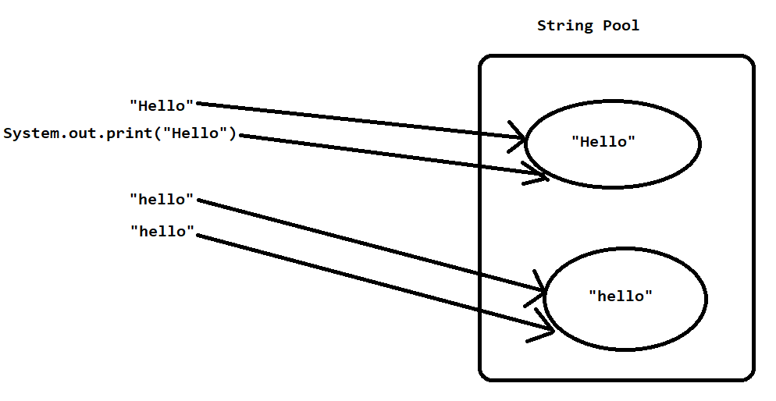

**String** ga number typelarni **sout** methodni ichida **+** operatori bilan concat qilishdagi holat:

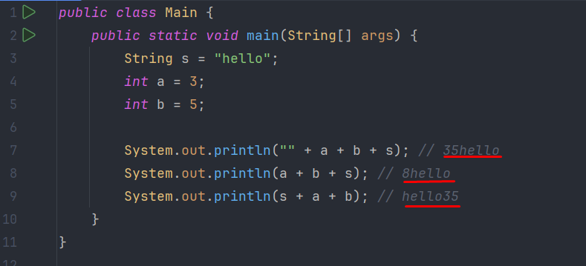

**Number** ga **String** ni **plus** qilib qo’shib, **String** ga o’zlashtirish mumkin(**6**-qator). Lekin **int** kabi **number** type ga o’zlashtirib bo’lmaydi(**7**-qator):

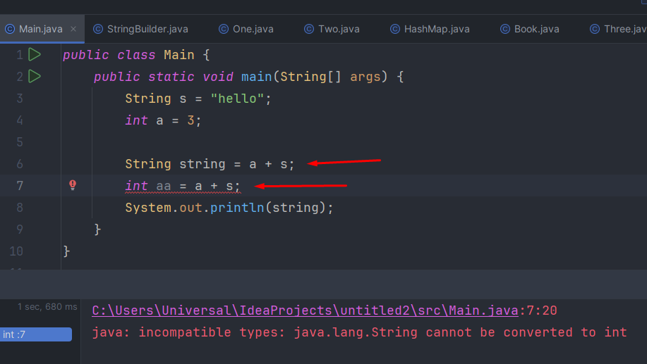

Qavsni ichidagi ifodada matematik amal ishlaydi:

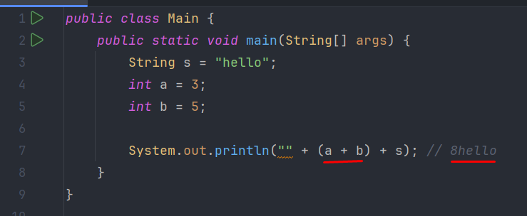

Javada umuman bir-biriga zid bo’lgan 2ta typeni matematik qo’shish amali bilan qo’sha olmaymiz, xatolik beradi bir-biriga mos typelar emas deb:

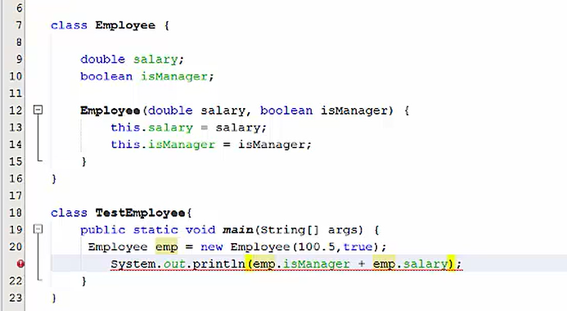

Null ga false(true) ni qo’shib ham bo’lmaydi:



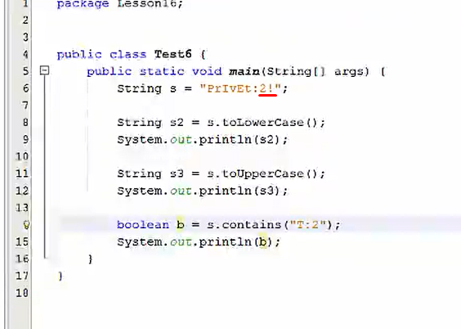

<https://medium.com/nerd-for-tech/string-in-java-is-immutable-a90f97067bd>

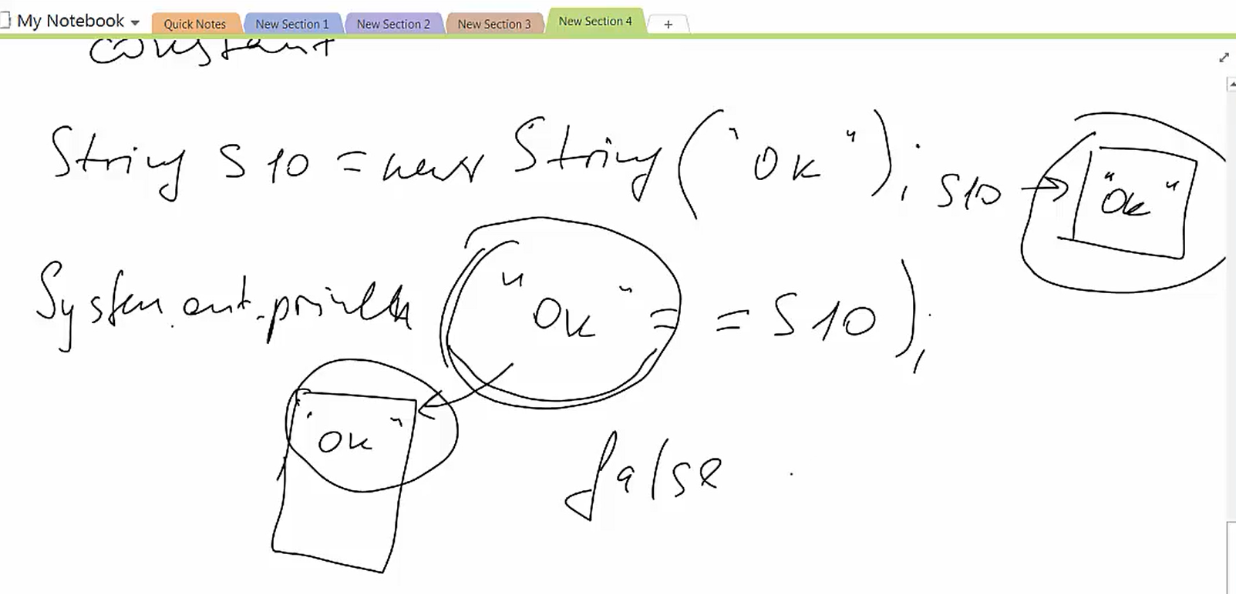

**charAt()** method char type qaytaradi, ya’ni bu methoddan qaytgan qiymatni **char** type ga o’zlashtirshimiz kerak:

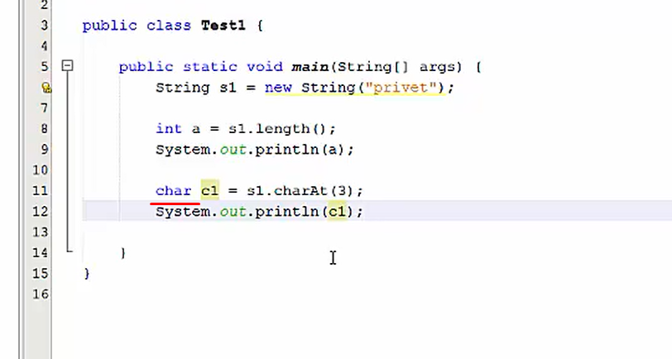

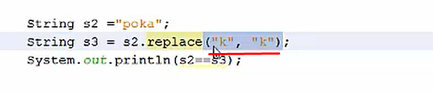

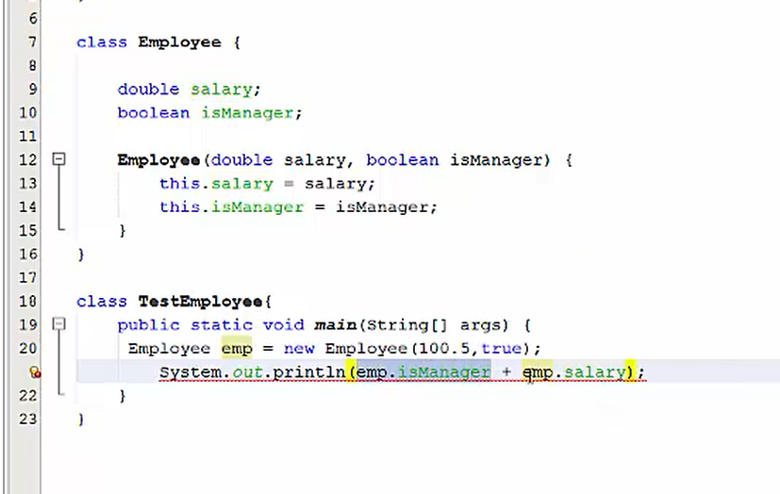

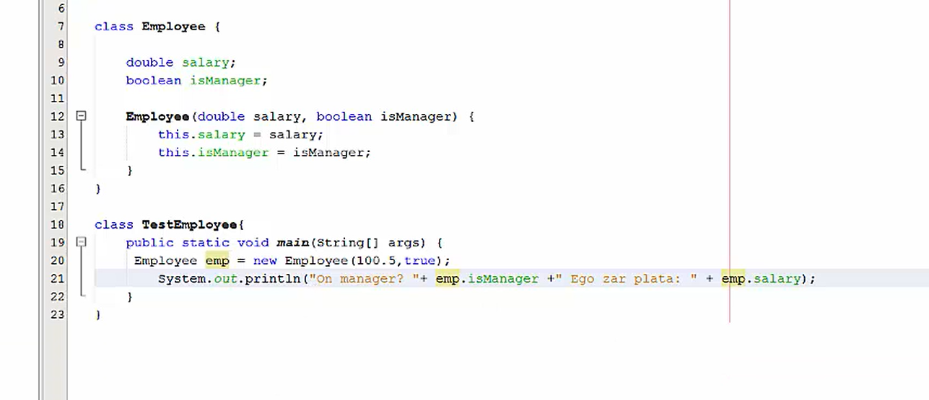

**Null** ga **false** ni qo’sha olmaymiz:

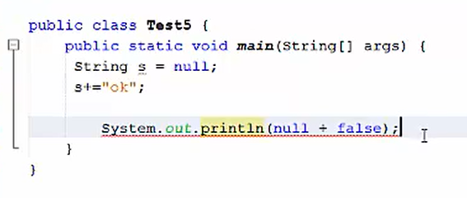

Pastdagi tenglik **false** qaytaradi. Agar ikkita tomondan probellarni olib tashlaydigan bo’lsa,

